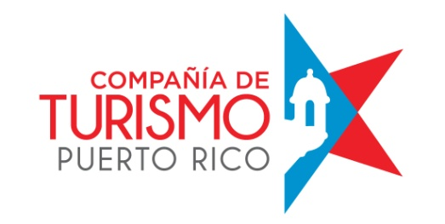

**Inventario de la Ruta de San Juan Bautista**

TEMPLOS EN USO

Iglesia Santa Ana

1. Catedral San Juan Bautista
2. Iglesia Presbiteriana Hugh O‘ Neil
3. Capilla del Palacio de Santa Catalina
4. Convento y Capilla de las Siervas de María
5. Capilla del Cristo
6. Iglesia San Francisco de Asís
7. Iglesia de Dios Pentecostal (MI)
8. Templo la Hermosa: Iglesia Cristiana Defensores de la Fe
9. Catedral Metodista La Santísima Trinidad
10. Iglesia de San José
11. Convento y Capilla Hogar La Providencia
12. Capilla y Cementerio Santa María Magdalena de Pazzis
13. Iglesia de Dios Pentecostal MI (La Perla)
14. Capilla San Conrado (La Perla-Católica)

TEMPLOS EN DESUSO (CONMEMORATIVOS):

1. Palacio Arzobispal (Católica) (cerrada
2. Puerta de San Juan y Capilla (capilla sellada dentro de la parte posterior de la muralla)
3. Hotel El Convento (Antiguo Convento de Monjas Carmelitas) Abierto 24 horas
4. Capilla-Centro de Estudio Avanzados (Antiguo Seminario Conciliar San Idelfonso)
5. Altar- Museo Casa Blanca (Abierto Martes a Domingo hasta las 4:00pm)
6. Capilla-Escuela Artes Plásticas (Antiguo Manicomio Insular) (Abierto- por cita)
7. Capilla Virgen de los Navegante-Castillo de San Felipe del Morro (US National Park)
8. Capilla de los Padre Paules (La Perla) (cerrada)
9. Capilla-Antiguo Colegio de Párvulos del Corazón de María (cerrada)
10. Capilla Santa Bárbara-Castillo de San Cristóbal (US National Park)
11. Capilla-Museo de la Familia Puertorriqueña (cerrada por restauración)
12. Capilla de las Madres Carmelitas -Museo del Arsenal (cerrada por restauración)

LUGARES DONDE UBICARON TEMPLOS EN EL PASADO (NO EXISTEN)

1. Cárcel La Princesa (ubicaron capillas Metodista y Católica)
2. Museo del Niño (Primera Catedral Episcopal San Juan Bautista)
3. Vivant Boutique (Salón del Reino Testigos de Jehová)
4. Monumento a Amézquita (Antigua Capilla del Calvario)
5. Burger King (primera Iglesia Bautista)
6. Hotel Da House (Antiguo Convento de Monjas de la Academia Católica)

ARTE RELIGIOSO (MUSEOS Y MONUMENTOS

1. Monumento Herencia de la FE (Paseo de la Princesa)
2. Monumento La Rogativa
3. 1ra Biblia de Gutenberg-Pág. del Libro de Amós-Museo Biblioteca La Casa del Libro
4. Museo Galería Nacional (Pintura Religiosa Pintor José Campeche)-(cerrada por restauración)
5. Monumentos de los Corderos-Plaza del Quinto Centenario (Alusivo al Cordero Pascual del escudo de Puerto Rico)
6. Colección de Santos -Sala de Artes Populares—Museo de las Américas
7. Museo de San Juan- Pinturas Religiosas de José Campeche/1ra Misa del Viejo San Juan

OTROS LUGARES DE INTERES RELIGIOSO

1. Archivo Histórico Arquidiocesano de San Juan
2. Museo y Casa del pintor José Campeche (máximo exponente de pintura religiosa)
3. Casa Caridad y Oficio San Idelfonso (Padre.Jerónimo Usera-proceso beatificación) (solo exterior)
4. Lugar Primer Culto Protestante de Puerto Rico (Iglesia Luterana) (Restaurante AireNumo)
5. Casa del Maestro Rafael Cordero (Puertorriqueño en proceso de beatificación) (solo exterior)
6. Plaza Colón (Monumento a Cristóbal Colón) (Antigua Plaza de Santiago Apóstol)

